

Cap.30: GRAN HOTEL BAYREN
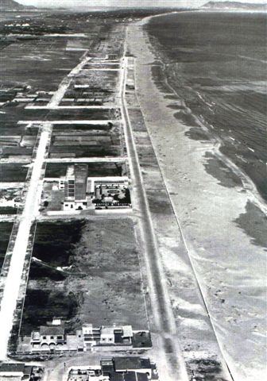
En la década prodigiosa de los 50, con la llegada de los primeros turistas en bikini, la Playa de Gandía comenzó a despertar de su letargo pueblerino, pero fue en 1959 cuando alcanzó su verdadero esplendor con la inauguración del Hotel Bayren, proyectado por el arquitecto Luís Gay, en un espacio todavía virgen junto al Clot de la Mota.
Nadie mejor para contarnos su historia que mi amigo Ricardo Martínez, nombrado recientemente “Fedatario Mayor del Puerto, el Grau y la Playa”.

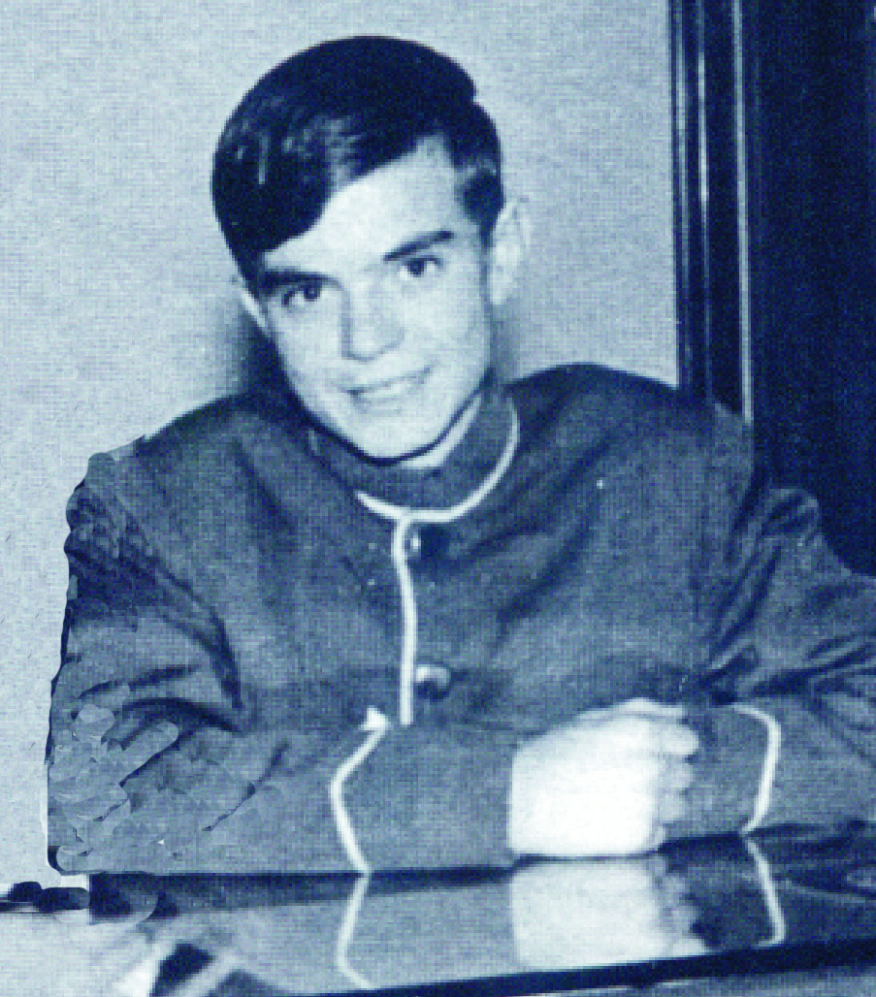
Ricardo Martínez

Ricardo, no sólo se hizo hombre estudiando en aquella universidad de la buena vida, sino que además escribió la novela Botones Gran Hotel, donde aparece un sinfín de personajes famosos que dieron vida al hotel. Con un estilo ameno y divertido cuenta también las aventuras que vivió en su propia carne; pero, como caballero que es, no ha querido entrar en detalles sobre sus historias de alcoba. Y así comienza su escrito:
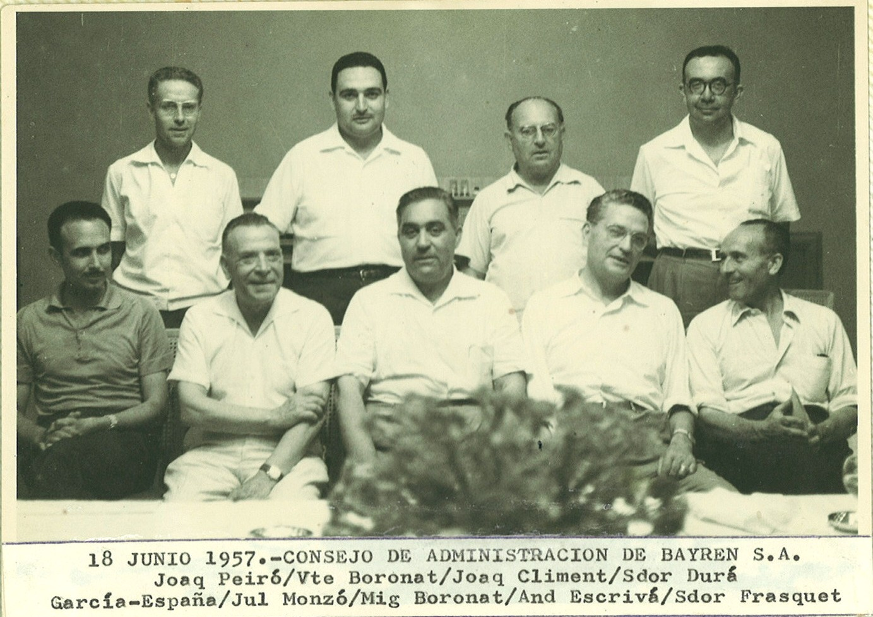
“En los años 50 un grupo de empresarios, casi todos gandienses, la mayoría de ellos exportadores de naranjas, tuvieron la feliz idea de dotar a la playa de un hotel como los que ellos frecuentaban en Valencia capital. La idea, muy bien pudo gestarse en Fomento jugando una partida al chamelo.
De los mejores hoteles de Valencia, como el Inglés, Excélsior, Reina Victoria y Astoria, se trajeron a los más acreditados profesionales: Don Valentín, como jefe de cocina. Metres, como Martínez que llegó a ser Director. Mariscal y Boquer, y camareros de la talla de Evaristo, Pepito “el Tortas” o Ángel Sánchez que fue director. Algunos del Club Mocambo, del que muchos empresarios eran clientes asiduos. El Bayren tenía un auténtico plantillazo de profesionales, a la altura de los mejores hoteles de España. Para los accionistas, casi todos ricos, el hotel era más un juguete que un negocio.
El primer jefe de cocina del hotel fue Don Pedro Zurea, un Ferran Adriá de la época, vino al Bayren de la mano de Miguel Boronad, y también uno de sus pinches, Pepe Martínez “el Gamba”. El señor Zurea era tan importante para el hotel, que le pusieron el taxi de Roc para llevarlo y traerlo todo los días a Utiel donde residía.
También recuerdo a directores traídos desde Madrid y Valencia, como Renedo y Domingo. Grandes recepcionistas como el italiano Ricardo San Martino, la francesa Edith, Pepe Castelló “el Sevillano” y Fernando Martínez Real. Los amables Conserjes: Manuel Duran Corchete, durante el día y, el tío Flores, por la noche. En la Barra del Bar el excepcional trio: Rigoberto, Andrés y Antonio. Y en el economato, Joaquín Morant de Benipeixcar.
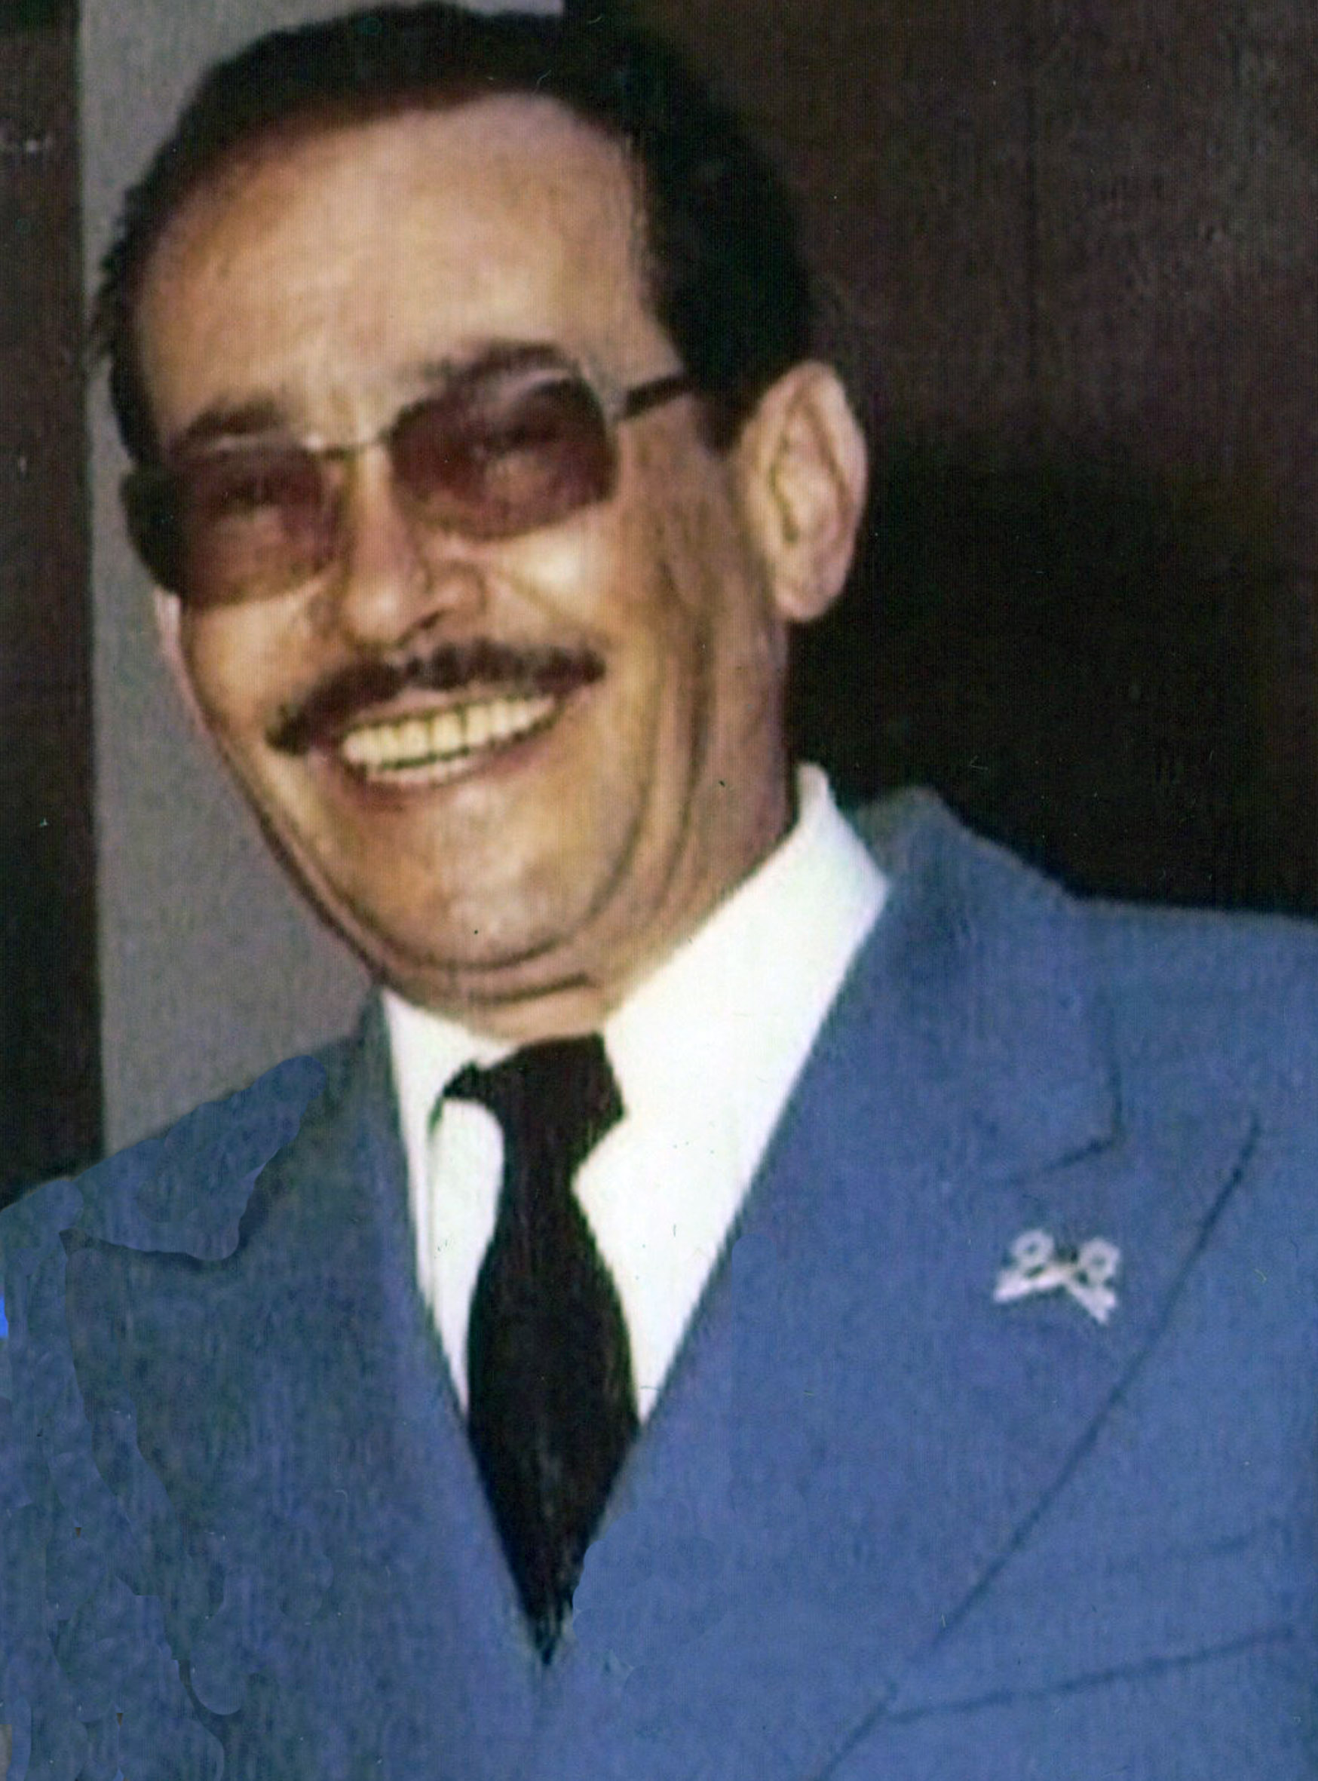
Manuel Durán

Desde los años 60 hasta los 80, fue la mejor época del hotel. Todos los fines de año, se ponía el cartel de no hay habitaciones por la gran cantidad de madrileños que acudían a celebrar la fiesta de Año Nuevo sin importarles lo complicado que era venir a Gandia por carretera, adoquines incluidos. Las mejores propinas se daban en esas fechas por la crem de la crem de Madrid.
Recuerdo clientes de la talla de cabaretera-espía Christine keeler que protagonizo el “Caso Profumo”, uno de los mayores escándalos políticos de la época. Más que un triángulo fue un cuadrado amoroso entre Keeler, el ministro de defensa británico J. Profumo, el agregado militar de la embajada soviética en Londres I. Ivanov, y el campeón de fórmula uno Graham Hill, que también venía al hotel.
El ministro franquista Rafael Sánchez Mazas coautor del famoso Cara al Sol y padre del escritor Rafael Sánchez Ferlosio. Sánchez Mazas, pasaba en el hotel grandes temporadas, su enfermedad así lo requería. Era un asiduo comensal del afamado Hotel Europa regentado por el gran cocinero Emilio Gómez cuyo hijo Pepe, dirigía el polémico desguace del puerto.
Las clientas inglesas de edad indefinida eran el oscuro objeto del deseo de algunos “depredadores sexuales locales”, como “Onassis” y “el Lecherito”, dos peculiares personajes nocturnos con más fantasía que Walt Disney.
El hotel albergó a todo el staff de la película francesa Tintín y las Naranjas azules rodada casi toda en la Safor y la Ribera. El almoinense José Merí hacía de inspector de policía.
La película El juego de la Oca fue el rodaje más largo. Dirigida por Manolo Summers, tuvo como protagonista a la actriz Sonia Bruno, actual esposa del Exjugador del Madrid e internacional J. Martínez “Pirri”. Como extras, actuaron entre otros, gentes del lugar tan peculiares como el Tio Pebrera, del Grau, Mario Colombo, Enrique “el Torrevellí”, las hermanas Gurrea y Toni “el Llarc”.
Fueron asiduos clientes del hotel los equipos de futbol Las Palmas, Atlético de Madrid y también el Valencia con sus presidentes Vicente Calderón, promotor de la Colonia Ducal y Julio de Miguel, director de Agruna, importante compañía exportadora de cítricos”.
Hasta aquí el relato pormenorizado de Ricardo Martínez. A mí no me queda más que agradecerle su inestimable colaboración y emplazarlo para que nos cuente más historias del Grao y la Playa.
borja@jmborja.com
